系統簡介

組 別：第113506組

專題名稱： SliverEase

指導教師： 蘇建興

專題學生： 陳家寧、周東圻、鄭佳宜、陳暄、陳姸甄

1. **前言**

全球社會面臨人口高齡化的重大危機，尤其是在醫療水準和生活水平提升的情況下，平均壽命延長，這導致全球各地老年人口比例不斷上升。

目前臺灣除了面臨著超高齡社會的挑戰外，同時還面臨少子化的影響，獨居老人的比例也隨之升高，伴隨獨居隱藏的種種危機，不只擔心老人發生突發狀況無法及時得到幫助，或者忘記吃藥、回診等多數老年人需要面對的日常問題。

為了應對這些問題，設計了「SilverEase」這款Line Bot連結IoT老人照護應用，讓獨居長者在沒有照護者的情況下也能即時求助，同時可以透過排程通知長者讓他們不會忘記重要的事情，減輕照護者的負擔。

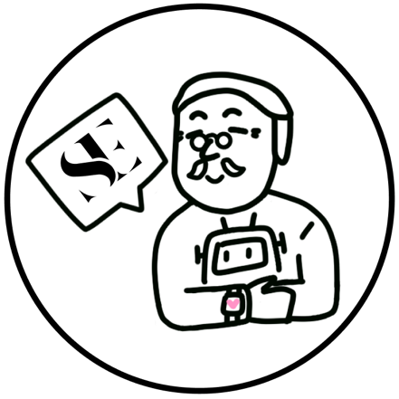

圖1、 SliverEase Logo

1. **系統功能簡介**

使用者可以進行身份設定，包括選擇自己的身分和設定裝置連結，以便系統能更好地識別和個性化服務。此外，使用者可以透過IoT按鈕發送求救訊息、即時照片和定位資訊，傳送給照護者。使用者還可以管理排程，包括設定、刪除、修改和查詢排程內容，並接收相對應的排程通知。系統還提供AI聊天助理功能，讓使用者可以透過語音與聊天助理進行對話，並根據喜好選擇老伴聲音或預設聲音。總得來說，這個系統結合了技術和人性化設計。

1. **系統使用對象**

主要目標對象為使用網路且家中有需要照護的長者的家庭，或是有長期服藥、定期回診等需求的使用者。

1. **系統特色**

「SilverEase」特色在於其整合了多項功能，旨在照顧使用者的安全、健康和社交需求。其中，求救功能是其核心特色之一，透過IoT按鈕能夠即時發送求救訊息、拍攝照片和發送定位資訊，以確保使用者在緊急情況下得到及時幫助，如圖2所示。此外，身份設定功能和AI聊天助理功能也為系統增添了個性化和互動性，使得使用者能夠更輕鬆地管理自己的設定和與系統進行溝通。排程及通知功能則提供了日常生活中的便利，讓使用者能夠有效地管理自己的行程並接收相關通知。總的來說，系統的特色在於其全面性、個性化和關懷性，能夠滿足使用者多方面的需求並提供全面的支援。

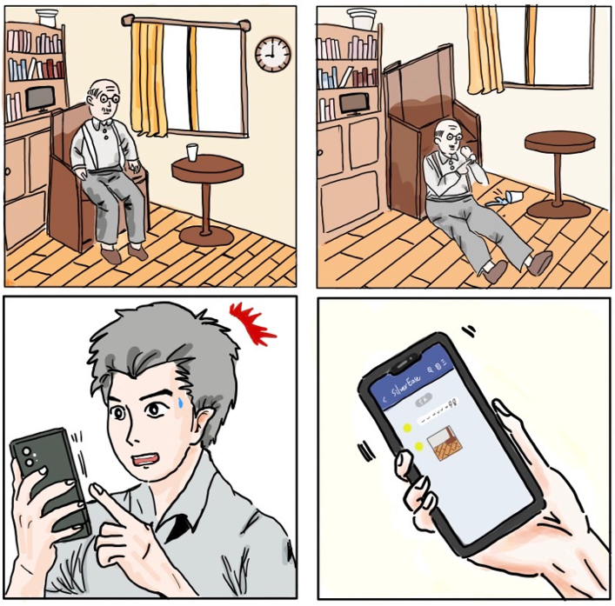 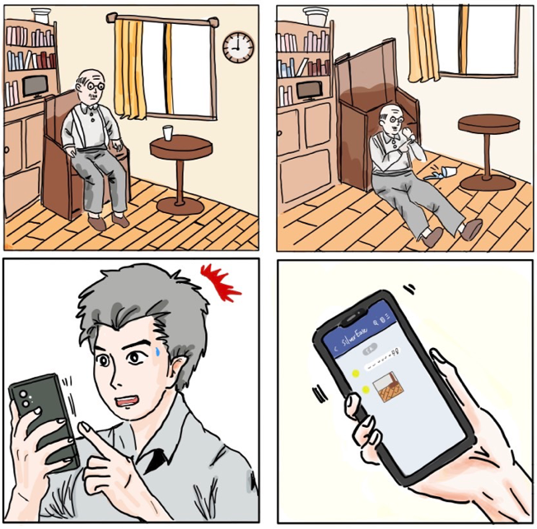

圖2、 緊急求救示意圖

1. **系統開發工具**

我們的系統開發環境使用Windows Server 2019作業系統。我們主要使用Visual Studio、Arduino IDE 和MySQL Workbench進行LINE Bot、網頁及IoT開發，其中前端程式語言涵蓋HTML5、CSS和JavaScript配合LINE LIFF框架；後端方面，我們採用Python語言搭配Flask框架；資料庫部分採用MySQL來存儲數據。而在專案管理方面，我們使用Fork應用程式以及GitHub和Visual Studio Code。IoT硬體採用ESP32開發板。

1. **系統使用環境**

系統能夠支援iOS和Android兩大主流作業系統，確保用戶可以在不同的手機平台上使用。在LINE應用程式版本上，需要使用14.6.0以上的版本，以確保系統功能的正常運作及最佳效能。至於行動需求，系統需要能夠連接至Wi-Fi或行動網路，用戶可以在不同的網路環境下使用系統。

1. **結論及未來發展**

「SilverEase」致力於提升家中有高齡者或獨居老人的生活品質，避免老年人遇到突發狀況沒有得到即時的救援，照護者可以透過系統即時且清楚的了解家中長輩的狀況，並在需要時迅速採取行動。此外，我們也致力於推動老年人走向成功老化，實現身心健康並享受生活的目標。